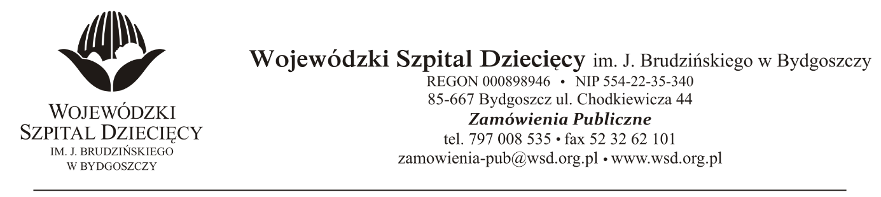
Bydgoszcz, dn. 16.12.2021r.
Nr sprawy:40 / 2021 / PN
Do Wykonawców:
Dotyczy: postępowania o udzielenie zamówienie publicznego w trybie przetargu nieograniczonego na dostawy rękawic diagnostycznych jednorazowego użytku dla Wojewódzkiego Szpitala Dziecięcego w Bydgoszczy.
INFORMACJA O KWOCIE, JAKĄ ZAMAWIAJĄCY ZAMIERZA PRZEZNACZYĆ NA SFINANSOWANIE ZAMÓWIENIA
Zamawiający na podstawie art. 222 ust. 4 ustawy z dnia 11 września 2019 roku Prawo zamówień publicznych (Dz. U. z 2021r. poz. 1129) przekazuje poniżej informację o kwocie jaką zamierza przeznaczyć na sfinansowanie zamówienia:
Na realizację zamówienia Zamawiający przeznaczył kwotę 337.500,00zł. brutto,
z up. Dyrektora
Wojewódzkiego Szpitala Dziecięcego
im. J. Brudzińskiego w Bydgoszczy
Z-ca Dyrektora ds. Administracyjno-Technicznych
mgr inż. Jarosław Cegielski

